

**Knapsack Problem**

**Unidade Curricular Análise Algorítmica e Otimização**

**Docentes:**

Carlos Pereira – 1142

**Realizado por:**

Abílio Castro – 8170054

Luís Serafim – 8170485

Ricardo Cardoso – 8170278

Vitor Santos – 8170312

**Índice**

**1.** **Introdução** 3

**2.** **Fase de Planeamento** 3

2.1. Generalização do Projeto 3

2.2. Recursos Utilizados 4

2.3. Calendário de Atividades 5

**3.** **0-1 Knapsack Problem** 9

**3.1.** **Introdução e Exposição do Problema** 9

**3.2.** **Tabelas** 9

**3.2.1.** **Mochila Escolar** 9

**3.2.2.** **Mochila Dormida Em Casa do Amigo** 10

**3.2.3.** **Mochila Acampamento** 11

3.3. Excertos de Código 13

**4.** **Conclusões do Trabalho Prático** 13

**5.** **Agradecimentos** 14

**6.** **Apreciação Crítica do Trabalho** 14

**7.** **Repositório GitHub** 15

**8.** **Bibliografia** 15

# **Introdução**

Inicialmente, este documento tem como objetivo a especificação de conteúdo desenvolvido no âmbito do trabalho prático proposto pelo docente da unidade curricular. Sendo o mesmo o Knapsack Problem ou o Problema da Mochila, sendo que para a sua resolução são resolvidas várias fases de um todo, estando descritas abaixo.

# **Fase de Planeamento**

## Generalização do Projeto

Neste projeto realizado no âmbito da unidade curricular de **Análise Algorítmica e Otimização**, temos como objetivo:

- Desenvolver e implementar um algoritmo de otimização para a resolução do Problema da Mochila (KP – Knapsack Problem);

- Aplicar conhecimentos sobre teoria da complexidade para avaliar o desempenho do algoritmo utilizado;

- A realização de uma pesquisa bibliográfica (em bibliotecas e na Internet) sobre o KP através de livros e artigos científicos publicados sobre o tema;

- A análise, desenvolvimento e implementação de um algoritmo que resolva o KP- Compreender o desenvolvimento de aplicações como fullstack developer;

- A análise do desempenho do algoritmo utilizado.

- A redação de um relatório que descreva todo o trabalho realizado, nomeadamente, o resumo, a introdução teórica, a metodologia de IO utilizada, o algoritmo do KP, os resultados obtidos e as conclusões.

## Recursos Utilizados

**Numa fase inicial serão utilizados:**

Microsoft Office Word – Desenvolvimento do Relatório;

Microsoft Office Excel – Elaboração de tabelas;

Jetbrains IntelIJ – Desenvolvimento do Algorítmod;

Adobe Photoshop CC – Edição e construção de imagens e logótipos;

GitHub Desktop – Auxílio na utilização da plataforma GitHub;

## Calendário de Atividades

**13/04/2019 –** Início do planeamento de atividades; Início do desenvolvimento do relatório;

**15/04/2019** **–** Discussão da abordagem a seguir no desenvolvimento do projeto;

**22/04/2019 –** Inicio do desenvolvimento do trabalho prático;

**23/04/2019 –** Desenvolvimento do trabalho prático;

Desenvolvimento do relatório;

**24/04/2019 –** Desenvolvimento do trabalho prático;

Desenvolvimento do relatório;

**25/04/2019 –** Desenvolvimento do trabalho prático;

Desenvolvimento do relatório;

**26/04/2019 –** Desenvolvimento do trabalho prático;

Desenvolvimento do relatório;

**27/04/2019 –** Desenvolvimento do trabalho prático;

Desenvolvimento do relatório;

**28/04/2019 –** Desenvolvimento do trabalho prático;

Desenvolvimento do relatório;

**29/04/2019 –** Desenvolvimento do trabalho prático;

Desenvolvimento do relatório;

**30/04/2019 –** Desenvolvimento do trabalho prático;

Desenvolvimento do relatório;

**31/04/2019 –** Desenvolvimento do trabalho prático;

Desenvolvimento do relatório;

**01/05/2019 –** Desenvolvimento do trabalho prático;

Desenvolvimento do relatório;

**02/05/2019 –** Desenvolvimento do trabalho prático;

Desenvolvimento do relatório;

**03/05/2019 –** Desenvolvimento do trabalho prático;

Desenvolvimento do relatório;

**02/05/2019 –** Desenvolvimento do trabalho prático;

Desenvolvimento do relatório;

**04/05/2019 –** Desenvolvimento do trabalho prático;

Desenvolvimento do relatório;

**05/05/2019 –** Desenvolvimento do trabalho prático;

Desenvolvimento do relatório;

**06/05/2019 –** Desenvolvimento do trabalho prático;

Desenvolvimento do relatório;

**07/05/2019 –** Desenvolvimento do trabalho prático;

Desenvolvimento do relatório;

**08/05/2019 –** Desenvolvimento do trabalho prático;

Desenvolvimento do relatório;

**10/05/2019 –** Desenvolvimento do trabalho prático;

Desenvolvimento do relatório;

**12/05/2019 –** Desenvolvimento do trabalho prático;

Desenvolvimento do relatório;

**14/05/2019 –** Desenvolvimento do trabalho prático;

Desenvolvimento do relatório;

**16/05/2019 –** Desenvolvimento do trabalho prático;

Desenvolvimento do relatório;

**17/05/2019 –** Desenvolvimento do trabalho prático;

Desenvolvimento do relatório;

**18/05/2019 –** Desenvolvimento do trabalho prático;

Desenvolvimento do relatório;

**19/05/2019 –** Desenvolvimento do trabalho prático;

Desenvolvimento do relatório;

**20/05/2019 –** Desenvolvimento do trabalho prático;

Desenvolvimento do relatório;

**21/05/2019 –** Desenvolvimento do trabalho prático;

Desenvolvimento do relatório;

**22/05/2019 –** Desenvolvimento do trabalho prático;

Desenvolvimento do relatório;

**23/05/2019 –** Desenvolvimento do trabalho prático;

Desenvolvimento do relatório;

**24/05/2019 –** Desenvolvimento do trabalho prático;

Desenvolvimento do relatório;

**25/05/2019 –** Desenvolvimento do trabalho prático;

Desenvolvimento do relatório;

**26/05/2019 –** Desenvolvimento do trabalho prático;

Desenvolvimento do relatório;

**27/05/2019 –** Desenvolvimento do trabalho prático;

Desenvolvimento do relatório;

**28/05/2019 –** Desenvolvimento do trabalho prático;

Desenvolvimento do relatório;

**29/05/2019 –** Desenvolvimento do trabalho prático;

Desenvolvimento do relatório;

**30/05/2019 –** Desenvolvimento do trabalho prático;

Desenvolvimento do relatório;

**31/05/2019 –** Desenvolvimento do trabalho prático;

Desenvolvimento do relatório;

**01/06/2019 –** Desenvolvimento do trabalho prático;

Desenvolvimento do relatório;

**02/06/2019 –** Desenvolvimento do trabalho prático;

Desenvolvimento do relatório;

**03/06/2019 –** Desenvolvimento do trabalho prático;

Desenvolvimento do relatório;

**04/06/2019 –** Desenvolvimento do trabalho prático;

Desenvolvimento do relatório;

**06/06/2019 –** Desenvolvimento do trabalho prático;

Desenvolvimento do relatório;

**08/06/2019 –** Desenvolvimento do trabalho prático;

Desenvolvimento do relatório;

**10/06/2019 –** Desenvolvimento do trabalho prático;

Desenvolvimento do relatório;

**11/06/2019 –** Desenvolvimento do trabalho prático;

Desenvolvimento do relatório;

**12/06/2019 –** Desenvolvimento do trabalho prático;

Desenvolvimento do relatório;

**13/06/2019 –** Finalização do desenvolvimento do trabalho prático;

# **0-1 Knapsack Problem**

## **Introdução e Exposição do Problema**

- Possuímos objetos onde cada um possui um peso e valor;

- Dispomos também de uma mochila que possui uma capacidade máxima (peso máximo);

- O objetivo é, então, levar um conjunto de objetos cujo valor total seja máximo e o peso total não ultrapasse a capacidade da mochila.

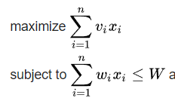

## **Tabelas**

Seguidamente, expomos algumas tabelas criadas para o auxílio da resolução do problema, cada uma legendada de forma a facilitar a sua identificação.

### **Mochila Escolar**

Temos aqui um conjunto de itens com o seu respetivo peso e valor para o caso de teste nº 5.

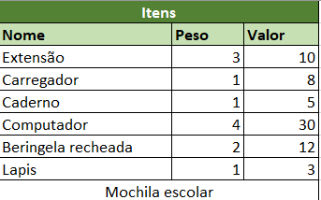

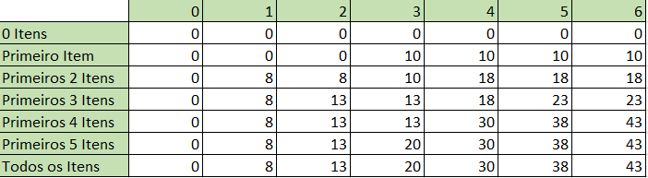

De acordo com o nosso algoritmo, foram escolhidos os itens:

Computador, Caderno, Carregador, com o valor total de 43.

### **Mochila Dormida Em Casa do Amigo**

Temos aqui um conjunto de itens com o seu respetivo peso e valor para o caso de teste nº 4.

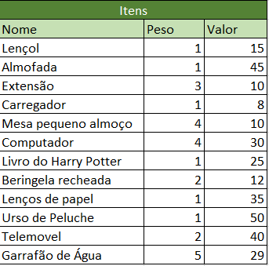

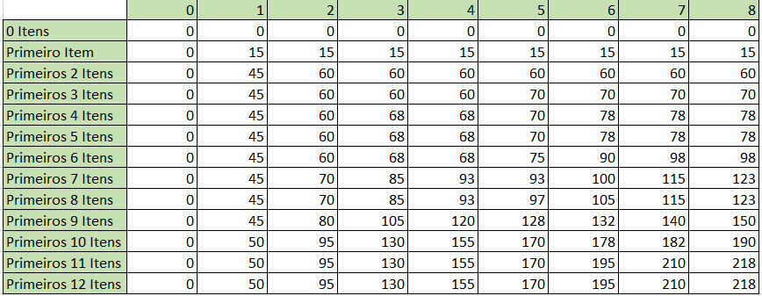

De acordo com o nosso algoritmo, foram escolhidos os itens:

Lençol, Almofada, Carregador, Livro do Harry Potter, Lenços de Papel, Telemóvel, Urso de Peluche, com o valor total de 218.

### **Mochila Acampamento**

Temos aqui um conjunto de itens com o seu respetivo peso e valor para o caso de teste nº 1.

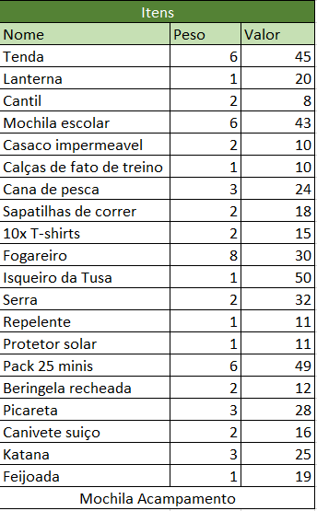

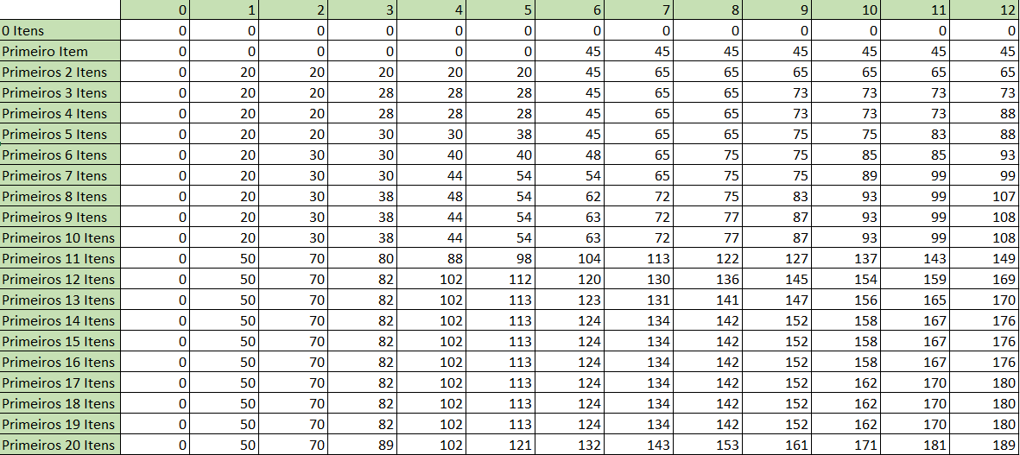

De acordo com o nosso algoritmo, foram escolhidos os itens:

Lanterna, Sapatilhas de Correr, Isqueiro da Tusa, Serra, Repelente, Protetor Solar, Picareta, Feijoada, com o valor total de 189.

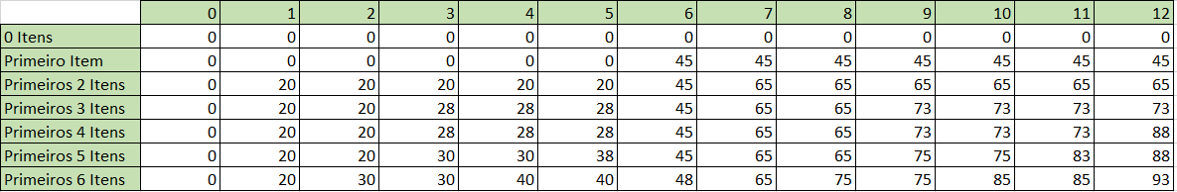

No caso de teste nº3, temos os itens:

Tenda, Lanterna, Cantil, Casaco impermeável, Calças de fato treino, com o valor total de 93.

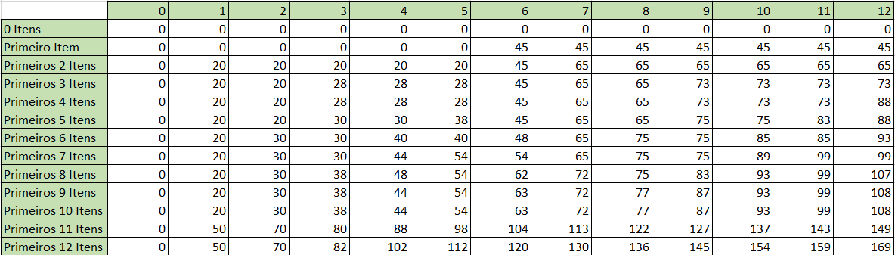

No caso de teste nº2, temos os itens:

Lanterna, Calças de fato de treino, Cana de Pesca, Sapatilhas de Correr, 10x T-shirts, Isqueiro da Tusa, Serra.

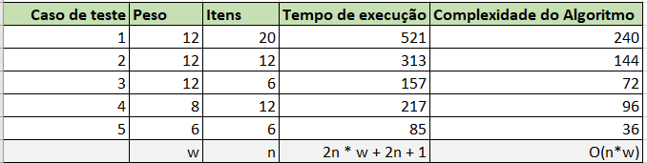

Dado um grupo variado de testes e de cálculos, conseguimos concluir que podemos calcular o tempo de execução com a fórmula 2n*w+2n+1, esta fórmula é original da nossa estruturação do algoritmo.

## Excertos de Código

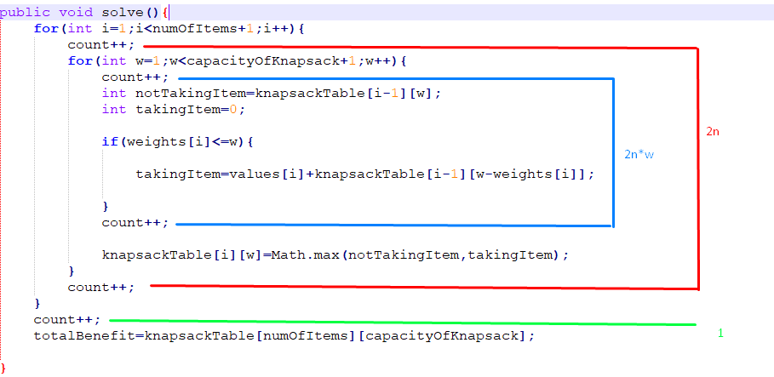

# **Conclusões do Trabalho Prático**

Após a resolução do trabalho prático, chegamos então à conclusão de que quanto maior for a capacidade máxima da mochila e o número de itens, maior a complexidade e o número de verificações.

# **Agradecimentos**

Reconhecemos todo os auxílios e esclarecimentos prestados pelo docente nas aulas de caráter prático e teórico.

Destacando da mesma forma a ajuda fundamental do moodle da unidade curricular que se encontra bastante completo.

# **Apreciação Crítica do Trabalho**

Concluímos, desta forma, o trabalho prático ressalvando a abordagem de todo o plano de conteúdos lecionados integrados no enunciado do mesmo.

De destacar também que concluímos todos os objetivos propostos, alguns com maior dificuldade, mas com esforço, dedicação, união e alta comunicação entre os vários elementos do grupo, superar todos os obstáculos que fomos encontrando na realização do trabalho prático.

Este trabalho prático teve um grande peso no nosso conhecimento, sendo que foram desenvolvidas novas capacidades na área da análise algorítmica e otimização!

# **Repositório GitHub**

https://github.com/Vmvs007/Knapsack

# **Bibliografia**

<https://moodle.estg.ipp.pt/>

<https://stackoverflow.com/>

<https://www.w3schools.com/>

<https://www.google.pt/images/>

<https://www.youtube.com/watch?v=gg3NEiBAZfU>

<https://www.youtube.com/watch?v=F-dudDe4ugs>

<https://www.youtube.com/watch?v=vLLIU2UQN-o>

<https://www.youtube.com/watch?v=srT9IYCYxyc>